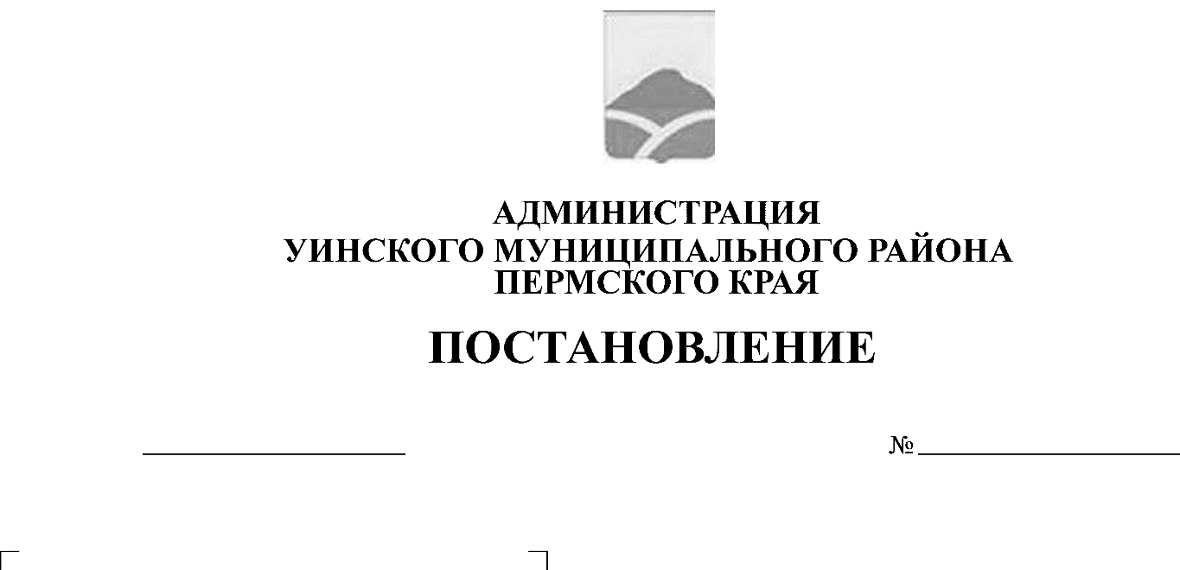
О внесении изменений и дополнений в постановление администрации Уинского муниципального района от 19.10.2018 № 478-259-01-03 «Об утверждении муниципальной программы «Гармонизация межнациональных и межконфессиональных отношений в Уинском муниципальном районе на 2019-2021 годы»

от 06.02.2019 № 47-259-01-03

Руководствуясь статьей 179 Бюджетного кодекса Российской Федерации, статьей 53 Устава Уинского муниципального района Пермского края и в целях приведения документа в соответствии с принятыми правовыми актами, администрация Уинского муниципального района ПОСТАНОВЛЯЕТ:
1. Внести в постановление администрации Уинского муниципального района от 19.10.2018 № 478-259-01-03 «Об утверждении муниципальной программы «Гармонизация межнациональных и межконфессиональных отношений в Уинском муниципальном районе на 2019-2021 годы» следующие изменения и дополнения:
1.1. В Паспорте муниципальной программы «Гармонизация межнациональных и межконфессиональных отношений в Уинском муниципальном районе на 2019-2021 годы» (далее по тексту – Муниципальная программа):
1.1.1. Таблицу «Объемы и источники финансирования программы» изложить в следующей редакции:
Объемы и источники финансирования программы | Источники  финансирования | Расходы ( рублей)
 |  | 2019 | 2020 | 2021 | Итого
 | Всего,  в том числе: | 806000,0 | 406000,0 | 406000,0 | 1618000,0
 | Бюджет Уинского муниципального района | 806000,0 | 406000,0 | 406000,0 | 1618000,0
 | Краевой бюджет | 0,0 | 0,0 | 0,0 | 0,0
 | Федеральный бюджет | 0,0 | 0,0 | 0,0 | 0,0
 | Бюджет сельских поселений | 0,0 | 0,0 | 0,0 | 0,0
 | Внебюджетные источники | 0,0 | 0,0 | 0,0 | 0,0

1.2. Приложения 3, 4, 5 к Муниципальной программе изложить в новых редакциях согласно приложениям 1, 2, 3 к настоящему постановлению.
2. Настоящее постановление подлежит размещению на официальном сайте Уинского муниципального района в сети Интернет.
3. Контроль над исполнением настоящего постановления оставлю за собой.

Глава муниципального района А.Н.Зелёнкин

Приложение 1
к постановлению администрации
Уинского муниципального района
от 06.02.2019 № 47-259-01-03
Приложение 3
к муниципальной программе «Гармонизация межнациональных и
межконфессиональных отношений в Уинском муниципальном
районе на 2019-2021 годы»

ПЛАН
мероприятий по реализации муниципальной программы «Гармонизация межнациональных и
межконфессиональных отношений в Уинском муниципальном районе» на 2019-2021 годы
№  п/п | Наименование мероприятия | Главный распорядитель бюджетных средств | Срок начала реализации | Срок окончания реализации | Объем ресурсного обеспечения, руб.
 |  |  |  |  | ВСЕГО | Бюджет МР | КБ | ФБ |  | Бюджет СП | Внебюджетные источники
1 | 2 | 3 | 4 | 5 | 6 | 7 | 8 | 9 |  | 10
1. | Задача 1. Информационное сопровождение сферы межнациональных и межконфессиональных отношений
1.1. | Сотрудничество со СМИ. Публикация в районной газете «Родник» о планируемых и проведенных мероприятиях в области межнациональных и межконфессиональных отношений | УУКС и МП | 2019 | 2021 | 0,0 | 0,0 | 0,0 | 0,0 | 0,0 |  | 0,0
1.2. | Выпуск буклетов по теме межнациональных и межконфессиональных отношений в Уинском муниципальном районе | УУКС и МП | 2019 | 2021 | 0,0 | 0,0 | 0,0 | 0,0 | 0,0 |  | 0,0
1.3. | Проведение совещаний, семинаров, круглых столов по вопросам предупреждения межнациональных конфликтов | УУКС и МП | 2019 | 2021 | 0,0 | 0,0 | 0,0 | 0,0 | 0,0 |  | 0,0
1.4. | Приобретение литературы для создания коммуникативной площадки гражданского диалога «Многоликий мир» | УУКС и МП | 2019 | 2021 | 0,0 | 0,0 | 0,0 | 0,0 | 0,0 |  | 0,0
2. | Задача 2: Сохранение и развитие духовного и культурного потенциала народов, проживающих на территории Уинского муниципального района на основе идей межэтнического и межконфессионального согласия»
2.1. | Проведение мероприятий, посвященных Дню родного языка | УУКС и МП | 2019 | 2021 | 0,0 | 0,0 | 0,0 | 0,0 | 0,0 |  | 0,0
2.2. | Проведение районного праздника «Проводы Зимы», «Масленица». | УУКС и МП | 2019 | 2021 | 45000,0 | 45000,0 | 0,0 | 0,0 | 0,0 |  | 0,0
2.3. | Дни национальных культур «Мы разные, но дружные»:  - районный конкурс «Пасхальный перезвон»;  - районный фестиваль татарского фольклора «Тугерек уен»;  - районный конкурс «Ак калфак»;  - районный праздник круглого пирога «Разборник»;  - районный фестиваль народного творчества «Хоровод дружбы» и др. | УУКС и МП | 2019 | 2021 | 30000,0 | 30000,0 | 0,0 | 0,0 | 0,0 |  | 0,0
2.4. | Проведение мероприятий в рамках Дня славянской письменности и культуры. Битва хоров «Импровизация» | УУКС и МП | 2019 | 2021 | 9000,0 | 9000,0 | 0,0 | 0,0 | 0,0 |  | 0,0
2.5. | Проведение национального праздника «Сабантуй» | УУКС и МП | 2019 | 2021 | 250000,0 | 250000,0 | 0,0 | 0,0 | 0,0 |  | 0,0
2.6. | Проведение мероприятий, посвященных Дню Русского языка | УУКС и МП | 2019 | 2021 | 0,0 | 0,0 | 0,0 | 0,0 | 0,0 |  | 0,0
2.7. | Изготовление и приобретение сувенирной продукции к празднику «Медовый Спас» | УУКС и МП | 2019 | 2021 | 90000,0 | 90000,0 | 0,0 | 0,0 | 0,0 |  | 0,0
2.8. | Проведение фестиваля мёда «Медовый Спас» | УУКС и МП | 2019 | 2021 | 1140000,0 | 1140000,0 | 0,0 | 0,0 | 0,0 |  | 0,0
2.9. | Организация музейной площадки «Медовый Спас – медку припас» | УУКС и МП» | 2019 | 2021 | 15000,0 | 15000,0 | 0,0 | 0,0 | 0,0 |  | 0,0
2.11. | Проведение мероприятий, посвященных государственным праздникам (День России, День флага Российской Федерации, День Конституции, День народного единства и др.) | УУКС и МП | 2019 | 2021 | 0,0 | 0,0 | 0,0 | 0,0 | 0,0 |  | 0,0
2.12. | Мероприятия в рамках Международного Дня толерантности | УУКС и МП | 2019 | 2021 | 0,0 | 0,0 | 0,0 | 0,0 | 0,0 |  | 0,0
2.13. | Проведение новогодних и рождественских праздников. | УУКС и МП | 2019 | 2021 | 39000,0 | 39000,0 | 0,0 | 0,0 | 0,0 |  | 0,0

Приложение 2
к постановлению администрации
Уинского муниципального района
от 06.02.2019 № 47-259-01-03

Приложение 4
к муниципальной программе «Гармонизация межнациональных и
межконфессиональных отношений в Уинском муниципальном
районе на 2019-2021 годы»

Финансовое обеспечение реализации муниципальной программы
Уинского муниципального района за счет средств местного бюджета

Наименование муниципальной программы, подпрограммы, основного мероприятия, мероприятия | Ответственный исполнитель, соисполнители, участники (ГРБС) | Код бюджетной классификации |  |  |  | Расходы, рублей
 |  | ГРБС | Рз Пр | ЦСР | КВР | 2019 | 2020 | 2021
1 | 2 | 3 | 4 | 5 | 6 | 7 | 8 | 9
Муниципальная программа «Гармонизация межнациональных и межконфессиональных отношений в Уинском муниципальном районе» на 2019-2021 годы» | всего | 038 | 0801 | 3900000000 | х | 806000,0 | 406000,0 | 406000,0
 | Администрация Уинского муниципального района Пермского края
 | Управление учреждениями культуры, спорта и молодежной политики администрации Уинского муниципального района Пермского края
Основное мероприятие 1  Информационное сопровождение сферы межнациональных и межконфессиональных отношений | Управление учреждениями культуры, спорта и молодежной политики администрации Уинского муниципального района Пермского края | 038 | 0801 | 3900100000 | х | 0,0 | 0,0 | 0,0
Основное мероприятие 2  «Сохранение и развитие духовного и культурного потенциала народов, проживающих на территории Уинского муниципального района на основе идей межэтнического и межконфессионального согласия» | Управление учреждениями культуры, спорта и молодежной политики администрации Уинского муниципального района Пермского края | 038 | 0801 | 3900200000 | х | 806000,0 | 406000,0 | 406000,0
Мероприятие 1  Проведение национальных праздников, выставок-ярмарок, мастер-классов (традиционных для Пермского края художественных народных промыслов) | Управление учреждениями культуры, спорта и молодежной политики администрации Уинского муниципального района Пермского края | 038 | 0801 | 3900207010 | 200 | 5000,0 | 5000,0 | 5000,0
 |  | 038 | 0801 | 3900207010 | 600 | 775000,0 | 375000,0 | 375000,0
Мероприятие 2  Участие в краевых, межрегиональных и всероссийских выставках-ярмарках народных и ремесел мастеров-ремесленников Уинского района | Управление учреждениями культуры, спорта и молодежной политики администрации Уинского муниципального района Пермского края | 038 | 0801 | 3900207020 | 600 | 0,0 | 0,0 | 0,0
Мероприятие 3  Проведение мероприятий, направленных на гармонизацию межэтнических отношений | Управление учреждениями культуры, спорта и молодежной политики администрации Уинского муниципального района Пермского края | 038 | 0801 | 3900207030 | 600 | 26000,0 | 26000,0 | 26000,0
Мероприятие 4  Проведение мероприятий, посвященных Дню Русского языка, Дню родного языка | Управление учреждениями культуры, спорта и молодежной политики администрации Уинского муниципального района Пермского края | 038 | 0801 | 3900207040 | 600 | 0,0 | 0,0 | 0,0

Приложение 3
к постановлению администрации
Уинского муниципального района
от 06.02.2019 № 47-259-01-03

Приложение 5
к муниципальной программе «Гармонизация межнациональных и
межконфессиональных отношений в Уинском муниципальном
районе на 2019-2021 годы»

Финансовое обеспечение реализации муниципальной программы
Уинского муниципального района за счет всех источников финансирования

Наименование муниципальной программы, подпрограммы, основного мероприятия, мероприятия | Ответственный исполнитель, соисполнители, участники (ГРБС) | Код бюджетной классификации |  |  |  | Расходы, рублей
 |  | ГРБС | Рз Пр | ЦСР | КВР | 2019 | 2020 | 2021
1 | 2 | 3 | 4 | 5 | 6 | 7 | 8 | 9
Муниципальная программа «Гармонизация межнациональных и межконфессиональных отношений в Уинском муниципальном районе» на 2019-2021 годы» | всего | 038 | 0801 | 3900000000 | х | 806000,0 | 406000,0 | 406000,0
 | Администрация Уинского муниципального района Пермского края
 | Управление учреждениями культуры, спорта и молодежной политики администрации Уинского муниципального района Пермского края
Основное мероприятие 2  «Сохранение и развитие духовного и культурного потенциала народов, проживающих на территории Уинского муниципального района на основе идей межэтнического и межконфессионального согласия» | Управление учреждениями культуры, спорта и молодежной политики администрации Уинского муниципального района Пермского края | 038 | 0801 | 3900200000 | х | 806000,0 | 406000,0 | 406000,0
Мероприятие 1  Проведение национальных праздников, выставок-ярмарок, мастер-классов (традиционных для Пермского края художественных народных промыслов) | Управление учреждениями культуры, спорта и молодежной политики администрации Уинского муниципального района Пермского края | 038 | 0801 | 3900207010 | 200 | 5000,0 | 5000,0 | 5000,0
 |  | 038 | 0801 | 3900207010 | 600 | 775000,0 | 375000,0 | 375000,0
Мероприятие 2  Участие в краевых, межрегиональных и всероссийских выставках-ярмарках народных и ремесел мастеров-ремесленников Уинского района | Управление учреждениями культуры, спорта и молодежной политики администрации Уинского муниципального района Пермского края | 038 | 0801 | 3900207020 | 600 | 0,0 | 0,0 | 0,0
Мероприятие 3  Проведение мероприятий, направленных на гармонизацию межэтнических отношений | Управление учреждениями культуры, спорта и молодежной политики администрации Уинского муниципального района Пермского края | 038 | 0801 | 3900207030 | 600 | 26000,0 | 26000,0 | 26000,0
Мероприятие 4  Проведение мероприятий, посвященных Дню Русского языка, Дню родного языка | Управление учреждениями культуры, спорта и молодежной политики администрации Уинского муниципального района Пермского края | 038 | 0801 | 3900207040 | 600 | 0,0 | 0,0 | 0,0

